平成３０年度 南相馬市立幼小中学校食育広報 平成３０年７月 日発行〈第４号〉

「子どもたちの健やかな成長を願って」
スマイル
南相馬市教育委員会 ℡０２４４―２４－５２８３

さあ！ 夏がやってきた！！
梅雨が明けると、みなさんが待っている夏がやってきます。幼稚園では、5月に植えた苗がどんどん成長し、６月初めからきゅうりを収穫しては、塩やみそマヨで連日味見をしました。ミニトマトも成長著しいので、5歳児は「夏野菜ピザ」作りを予定しています。自分達で育てた野菜は特別なので、野菜が苦手な子でも残さず食べてしまうほどです。
「空腹を感じる・食を広げる・料理に関心を持つ・手伝いをする・食の大切さを知る」食べることで育つ姿があります。お家の人や給食調理員の方々が作った料理をモリモリ食べて、暑い夏を元気に過ごしましょう。
みなさんの体はみなさんの食べた物でできています！

大甕幼稚園長
山田 ますみ
原町第二小学校長
山邉 彰一

夏休みも「早寝・早起き・朝ごはん」
もうすぐ待ちに待った夏休みがはじまります。休み中にはいろいろな行事があり、ついつい生活リズムが乱れがちになりますが、きちんと朝ごはんを食べることで、リズムが崩れにくくなります。
夏休みには、お子様と一緒に朝ごはんの準備をしてみてはいかがでしょうか？
庭にある旬の新鮮な野菜を使って、ご家庭の味を伝える良い機会になります。ぜひ家族で楽しい朝食の時間をつくってみてください。

ふくしまっ子ごはんコンテストをご存知ですか？
・応募用紙、応募方法については、各学校からの文書をよく読んでくださいね！

夏休み中の宿題にしている学校もあると思います。自分で朝ごはんを作る
練習になり、子どもが自立する力となるものです。ぜひ取り組んでみましょう。
★応募条件★

小学校1～3年生の場合
①主食はごはんとし、ごはんに合うおかず(主菜・副菜)と汁物がそろった朝ごはん。
家族でいっぱいお話ししてね。
いろんなアイディア料理をまっているよ。
②栄養バランスがよくアイディアに富み、児童が一人でも手軽に作れるメニュー。
③生の肉や魚は使用しない。
④材料費は1人分300円以内をめやすにする。
⑤親子で一緒に考えてもよいが、児童の考えを大切にする。
小学生4～6年生の場合
①主食はごはんとし、主菜・副菜・汁物がそろった朝ごはん。
②栄養バランスがよくアイディアに富み、調理方法を工夫して、手軽に作れるもの。
③材料費は1人分300円以内をめやすにする。
④生の肉や魚、冷凍食品は使用しない。
⑤季節の食材や地場産物、地域の伝統料理等も参考にする。
⑥個人参加とする。
中学生の場合
①主食はごはんとし、主菜・副菜(汁物も可)を組み合わせたお弁当の献立。
②栄養バランスがよく、アイディアに富み、手軽に作れるもの。
③材料費は1人分300円以内をめやすにする。
④冷凍食品は使用しない。
⑤季節の材料や地場産物、地域の伝統料理等も参考にする。
⑥個人参加とする。

「給食参観・給食試食会」が行われました」
6・７月は授業参観や保育参観を行う学校や園が多く、その中で給食参観や給食試食会を実施した学校・園がありました。その様子を一部ご紹介したいと思います。

7/3 高平小学校

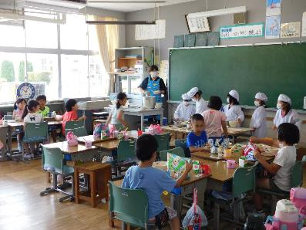
・配膳の仕方や、あいさつ、食べている時の様子をみていただきました。
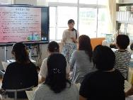

・試食の前に学校給食について話を聞いていただきました。
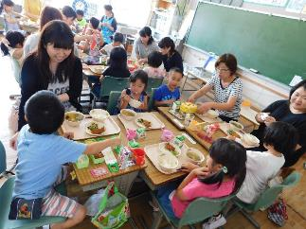

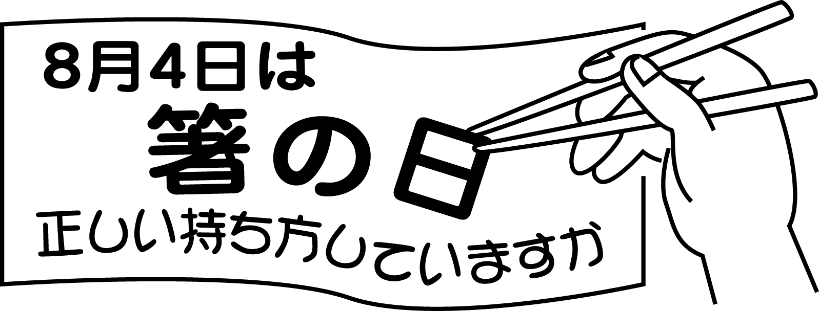

お母さん、給食の味はどう？一緒に食べられてうれしい！

！

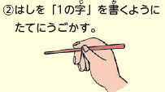

6/22 原町第一中学校
・給食食材事前検査の見学をし学校給食の安全性を実際に見て、確認していただきました。

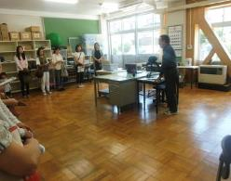
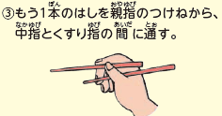

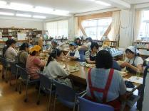

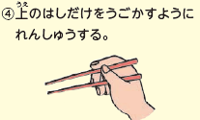

イラスト・文書
文部科学省小学生用食育教材より引用
南相馬市では、これからも各校で給食試食会が行われますので、ぜひ参加して
子どもたちと一緒に給食を体験していただきたいと思います。
給食で使用している食材の生産地（７/2～７/11使用食材）
食材名 | 生産地 | 食材名 | 生産地 | 食材名 | 生産地
かぼちゃ | 南相馬 | さやえんどう | 岩手 | グリーンレタス | 南相馬
きゅうり | 南相馬 | オクラ | 高知・鹿児島 | にがうり | 群馬
キャベツ | 南相馬・宮城・岩手・群馬 | トマト | 南相馬 | 小玉スイカ | 新潟

